La nouvelle saison de « Hettich on tour » a démarré
Le roadshow qui sillonnera les routes de toute l’Europe en 2023 présente les innovations phares

Hettich facilite grandement la vie de ses partenaires de l’artisanat, du commerce et de l’industrie : pour que l’équipe complète de l’atelier et de la production puisse tester personnellement les tous derniers produits phares, le spécialiste de la ferrure va jusque devant leur porte pour présenter ses nouveautés dans ses camionnettes. Depuis 2020, le format fondé sur la proximité clients « Hettich on tour » est en cours, la quatrième saison vient d'être lancée : deux véhicules Hettich traverseront toute l’Europe de mars à novembre 2023. Ils ont bien entendu les toutes dernières nouveautés de produits Hettich à bord qui seront présentées dans différents pays d’Europe, du Portugal à la Lituanie.

L’année dernière, Hettich sillonnait déjà le continent européen avec deux de ses camionnettes : plus de 80 000 kilomètres parcourus, des centaines de rendez-vous et de nombreuses discussions avec les clients et les partenaires commerciaux, de la Norvège à l’Italie et de la Belgique à la Pologne, sont bien la preuve d’une attractivité durable de « Hettich on tour ».

Après une brève pause hivernale, les deux véhicules repartiront pour un long périple avec les derniers produits à bord. Hettich présentera, entre autres, la toute nouvelle gamme de charnières Novisys dans un habitacle entièrement renové. Cette solution très économique donnera un coup de fouet au marché des charnières amorties. En effet, avec Novisys, le confort d’amortissement intégré fait son apparition également dans le segment de prix moyen. Hettich présentera naturellement sa charnière haut de gamme Sensys pour portes pivotantes qui a déjà fait maintes fois ses preuves, dans un ton foncé exclusif, en noir obsidien, et équipée de la nouvelle fonction « Push to open Silent ». Avec les trois systèmes TopLine XL, SlideLine M et Wingline L, Hettich démontre sa compétence exceptionnelle pour les portes coulissantes et pliantes. La plate-forme de tiroirs AvanTech YOU avec sa signature lumineuse à LED « Illumination » ainsi que le système à cadres en aluminium promettent beaucoup d’émotion et un design exceptionnel et ce, également avec une technologie d’éclairage intégrée. AvanTech YOU Illumination, qui a remporté des prix de design renommés tels que le Red Dot Award et l’iF Design Award, soutient le positionnement des clients pour des programmes de cuisine ou de meuble exclusifs et orientés vers le design. Il est possible d’essayer directement sur place toutes les solutions présentées. Et ceux qui souhaitent en savoir plus peuvent obtenir des informations supplémentaires sur les produits, la construction et le montage faciles, les services numériques « eServices » pratiques ou, également, sur l’« Hettich eShop » en utilisant l’écran tactile disponible dans la camionnette « Hettich on tour ».

En route de manières efficace et durable
« Hettich on tour » doit également être réalisé le plus durablement possible : pour économiser les ressources en énergie de leurs hôtes, les véhicules du roadshow n’ont, en principe, pas besoin d’alimentation secteur à chaque station. Grâce à une installation photovoltaïque sur le toit, les véhicules sont autonomes. Certes, il n'est pas encore possible d'effectuer la totalité de la tournée européenne avec des camionnettes électriques : c’est pourquoi lors de la planification et de la gestion, nous attachons une importance particulière à utiliser les deux véhicules de la manière la plus efficace possible. Ce qui signifie : le moins de kilomètres possible pour le plus de rendez-vous clients possible. De courts transferts entre les pays sont ainsi un grand avantage non seulement pour nos collaborateurs, mais également pour l’environnement.

Information en ligne : la page d’accueil pour la tournée
Dans quelle direction allons-nous cette année ? « Hettich on tour » démarrera en 2023 dans le sud de l’Allemagne et au Portugal pour poursuivre ensuite sa route en République tchèque, aux Pays-Bas, en Belgique ainsi qu’en Autriche, en Italie et en Suisse. La Lituanie, la Hongrie sont également au programme. Après l’été, le nord de l’Allemagne, la Roumanie et la Slovaquie seront les prochaines destinations avant que la tournée ne se termine en Novembre dans le sud de l’Allemagne.

Consultez la Page d’accueil http://www.hettich.com/short/afcb2n
pour savoir où et quand s’arrêtera « Hettich on tour ». Elle contient également des informations produits supplémentaires. Les clients et les partenaires commerciaux intéressés peuvent ainsi s’informer plus en détail sur les grandes nouveautés ou se préparer à la visite de Hettich en cas de questions particulières sur les produits, leur mise en œuvre ou le montage. Vous trouverez les villes où s’arrêtera « Hettich on tour » dans la boîte d’informations sur le site www.hettich.com et les équipes partageront jusqu’en automne leurs impressions pendant cette tournée sur les réseaux sociaux de Hettich.

Vous pouvez télécharger les ressources photographiques suivantes sur www.hettich.com, menu : Presse :
Illustrations
Légendes

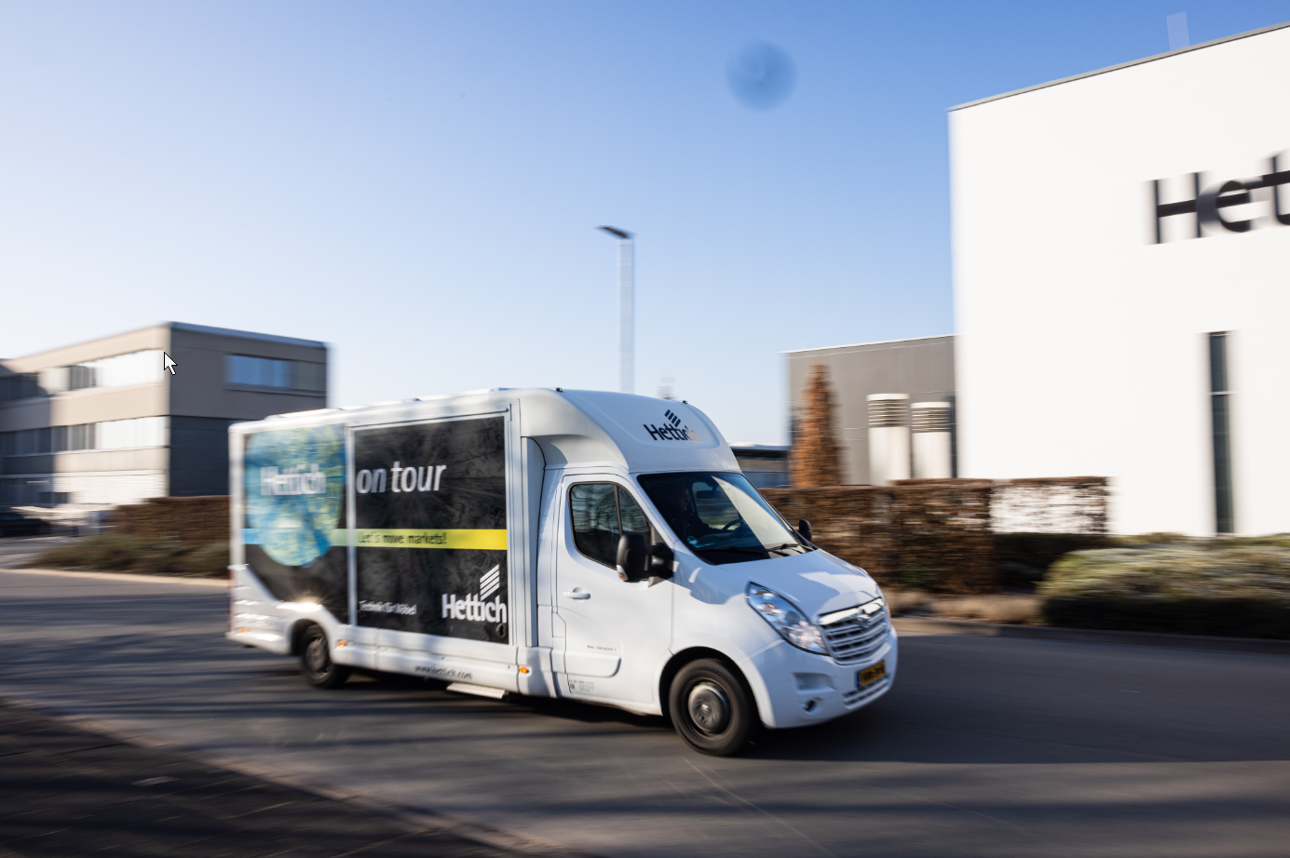
042023_a
Pour les clients dans toute l’Europe : « Hettich on tour » apportera les grandes nouveautés actuelles directement chez les techniciens chargés de la mise en œuvre et les revendeurs spécialisés. Photo : Hettich

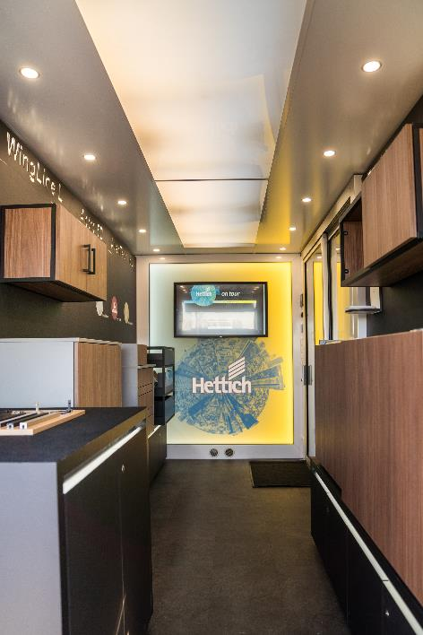
042023_b
Découvrir en direct les innovations produits et les eServices : également en 2023, « Hettich on tour » présentera les derniers produits phares dans deux véhicules aménagés par nos soins. Photo : Hettich

À propos de Hettich
La société Hettich a été fondée en 1888 et est, aujourd’hui, l’un des fabricants de ferrures les plus importants et les plus prospères au monde. 8000 collaboratrices et collaborateurs travaillent tous ensemble dans près de 80 pays dans un seul but : développer de la quincaillerie intelligente pour les meubles. C’est ainsi que Hettich suscite l’enthousiasme de beaucoup de personnes dans le monde entier et est un partenaire commercial apprécié pour l’industrie du meuble, le commerce et l’artisanat. La marque Hettich représente des valeurs cohérentes, à savoir la qualité et l’innovation. Elle symbolise également la fiabilité et la proximité clients. Malgré sa taille et sa présence dans le monde entier, Hettich est restée une entreprise familiale. Indépendamment des investisseurs, l’avenir de la société est libre, axé sur l’être humain et la durabilité.

